BÖLME PROBLEMLERİ
1. 18 öğrenci ikişer ikişer sıralara oturursa, kaç sıraya ihtiyaç vardır? | 7. 15 kalemi 3 kardeş paylaşıyorlar. Her birine kaç kalem düşer?
2. Her gün 6 sayfa kitap okuyan Ömer, 18 sayfayı kaç günde okur? | 8. Mehmet bir ahıra girip ineklerin ayaklarını saydığında 20 ayak olduğunu gördü. Bu ahırda kaç inek vardır?
3. Kahvaltıda her gün 4 yumurta yiyoruz. 20 yumurtayı kaç günde yeriz? | 9. 14 : 7 = 2 işleminde bölen ile bölümün toplamı kaçtır?
4. 14 yarım simit kaç bütün simit eder? | 10. 10 elmayı Ömer ve Rana aralarında paylaşıyorlar. Her birine kaç elma düşer?
5. 12 öğrenci üçerli sıra oluyor. Kaç sıra oluştururlar? | 11. Bir kutu lokum 2 kilogram geliyor. 16 kilogram lokum kaç kutu gelir?
6. 16 sayısının yarısının 3 fazlası kaçtır? | 12. Bir kümeste 12 tane tavuk ayağı saydık. Bu kümeste kaç tane tavuk vardır?

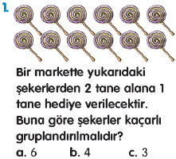
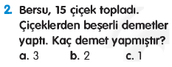
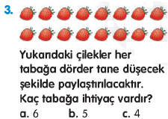
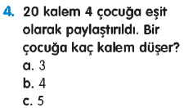
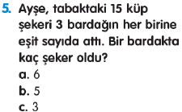
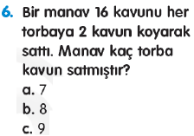
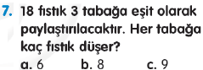
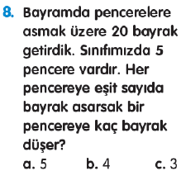
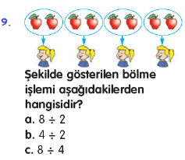
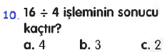
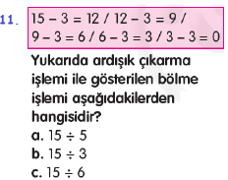
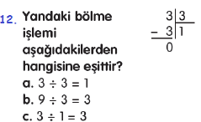
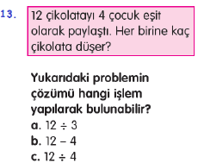
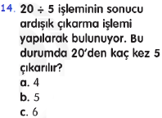
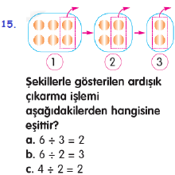
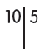
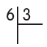
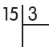
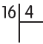
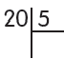
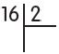


.

TÜRKÇE TEST

1-Eski sözcüğü hangi cümlede varlığın özelliğini belirtmektedir?
A.Elbiselerim iyice eskidi.
B.Bu eski evi çok beğendim.
C.Eskiden toplama işlemini yapamazdım.

2-"Sarı kazağı, kırmızı ayakkabısıyla okulun yolunu tutmuştu." cümlesinde varlığın rengini belirten sözcükler aşağıdakilerden hangisidir?
A. ayakkabı-kazak B. kazak - yol
C. sarı - kırmızı

3-Aşağıdaki cümlelerin hangisinde hareket bildiren sözcük cümlenin sonunda değildir?
A. Gördün mü kuşu?
B. Öğretmenime "günaydın" dedim.
C. Yeni evlerine taşınacaklar.

4-Kaza ile arkadaşınızın ayağına basarsanız aşağıdakilerden hangisini söylersiniz?
A.Günaydın. B.Nereye gidiyorsun?
C.Özür dilerim.

5-Aşağıdakilerden hangisi "Yoruldun mu?" sorusunun yanıtı olabilir?
A.Hem de çok. B.Şimdi gelir.
C.Hava çok sıcak.

6-Hangi cümlede yazım yanlışı yapılmıştır?
A.Ankaralılar İstanbul'u çok beğenmiş.
B.Sevimli köpeğim fino arkamdan geldi.
C.23 Nisan'da şiir okudum.

7-Aşağıdaki cümlelerin hangisinde yazım yanlışı yapılmıştır?
A.İzmir'de halası mı oturuyor?
B.Figenler nereye gidiyorlar?
C.Gülcanı değil Bircanı çağır.

8-Hangi cümlede yanlış noktalama işareti kullanılmıştır?
A.Yaşasın pekiyi aldım? B.Aaa ne almış!
C.Size kim geldi?

9- Aşağıdaki eklerden hangisi çiçek sözcüğünün çoğul olmasını sağlar ?
A. –çi B. –e C. –ler

10- “ otobüsle adıyaman’a gittik .” tümcesinde hangi sözcüğün yazımı doğrudur?
A. otobüsle B. adıyaman’a C.gittik

11-Aşağıdaki sözcüklerden hangisi addır?
A. koştu B. Geldi C. masa

12-"Annenin adı nedir?" Sorusuna verilecek en doğru yanıt aşağıdakilerden hangisidir?
A.Fatma B.Annemin adı Fatma'dır.
C.Annem Fatma'dır.

13-Yemek yiyen bir kişinin yanına gidince ne dersiniz?
A.Teşekkür ederim. B.Kolay gelsin.
C.Afiyet olsun.

14-Aşağıdaki sözcüklerden hangisi bir iş, bir oluş ya da bir hareket bildiriyor?
A. sarı B. Balık C. geliyorum

15-"Soruya yanıt yazmış...?" cümlesinin soru anlamı taşıması için noktalı yere yazılacak ek hangisidir?
A. ken B. leyin C. mı

16-Aşağıdakilerden hangisi hem sözcük, hem de hecedir?
A. kibrit B. kurt C. kara

17-"Köpek, etin kokusunu alınca ekmeği bırakıp bahçeye doğru koştu." cümlesinde koşma hareketini yapan varlığı belirten sözcük hangisidir?
A. et B. Bahçe C. . köpek

18-Gece sözcüğünün karşıt anlamlısı hangisidir?
A. gündüz B. Akşam C. sabah

19-Aşağıdaki cümlelerin hangisinde zıt anlamlı kelimeler birlikte kullanılmıştır?
A) Ayakkabılarını eğilip sildi.
B) Düşününce hem ağladı hem güldü
C) Bahçeye topları düşmüş

20-“Renklendirme” kelimesinin hece sayısı aşağıdakilerden hangisine eşittir?
A) okuldaki B) verimli C) oradakiler

“Geç kaldığı için filmi kaçırdı”
21-Yukarıdaki cümlenin sonuç bölümü hangisidir?
A) geç kalmak B) geç kaldığı için
C) filmi kaçırmak

22-“Gökyüzüne bakınca Ay’ı yıldızları ve gökyüzünü seyrederim.” Cümlesinde hangi kelimeden sonra virgül ( , ) kullanılmalıdır?
A) bakınca B) Ay’ı C) yıldızları

23-Aşağıdaki cümlelerin hangisinde kesme işareti (’) yanlış yerde kullanılmıştır?
A) Tatilde Topkapı Sarayı’nı gezdik.
B) Mehmet Ankarada’n bugün gelmiş.
C) Toplantıya Esra’nın annesi gelmemiş.

24-“Düş” kelimesi, aşağıdakilerden hangisinde farklı anlamdadır?
A) Düşümde arkadaşımı gördüm.
B) Düşerken kolundan yakaladım.
C) Düştüğü yerde öylece kaldı.

25-“Denir - işe - yaptığı - sanat - sanatçının” kelimeleriyle yapılan anlamlı ve kurallı cümle aşağıdakilerden hangisidir?
A) Sanat denir sanatçının yaptığı işe.
B) Sanatçının yaptığı işe sanat denir.
C) Sanatçının sanat yaptığı işe denir.

26-Aşağıdaki cümlelerden hangisinin sonuna farklı bir noktalama işareti getirilmelidir?
A) Orman yangınlarını önlemeliyiz
B) Ormanlar yurdumuzun süsüdür
C) Eyvah, orman yanıyor

27-“Gökyüzü insanlar için her zaman en ilginç konulardan biri olmuştur.” cümlesinde çoğul eki alan kaç isim vardır?
A)4 B) 3 C) 2

28-Aşağıdaki kelimelerden hangisi sesteş (eş sesli) değildir?
A)at B) Sal C) sor

29-“Her gün 20 dakika kitap okurum.”
cümlesinde aşağıdaki sorulardan hangisinin cevabı yoktur?
A)Nerede B) Ne zaman C) Ne

30- Aşağıdakilerden hangisi birleşik kelimedir?
A) kasaba B) başkent C) öğrenci

31- I-Ahmet dün okula gelmemiş.
II- Ahmet, Hakan ile birlikte kitap okuyor.
III- Ahmet, Hakan’dan daha çok kitap okuyor.
Yukarıda kaç numaralı cümlede karşılaştırma yapılmıştır?
A)I B)II C)III

32-“ gece ali, ankara’dan fransa’ya hareket etti.” Yukarıdaki tümcede büyük harfle başlaması gereken kaç sözcük vardır?
A) 2 B) 3 C) 4

33- Aşağıdaki cümlelerin hangisinde "mi" soru eki yanlış yazılmıştır?
A) Osman'ın hastalığı iyileşti mi?
B) Yozgat'a hiç gittin mi?
C) Bana para verecek mi sin?

34- Hangisinde yazım yanlışı yoktur?
A- Meryemi babası getirdi.
B- Melek’e ablası top aldı.
C- Osmanı Ankaraya gönderdik.

35- "Uzun yol hepimizi yordu." cümlesinde hangi sözcük hangi sözcük varlığın özelliğini bildirmektedir?
A) uzun B) yol C) yordu

36- Aşağıdaki cümlelerin hangisinde sebep-sonuç ilişkisi vardır?
A.Telefonda sesi farklı geliyor.
B.Kapının kilitli olduğunu bilmiyordum.
C.Çok yorulduğundan hemen yattı.

37- “Pazartesi Salı ve Çarşamba günleri beraber ders çalışacağız.” cümlesinde hangi kelimeden sonra virgül (,) konmalıdır?
A) günleri B) ders C) Pazartesi

